海のプラスチックごみ問題を解決するために
～ みんなでできることを考えてみよう！ ～
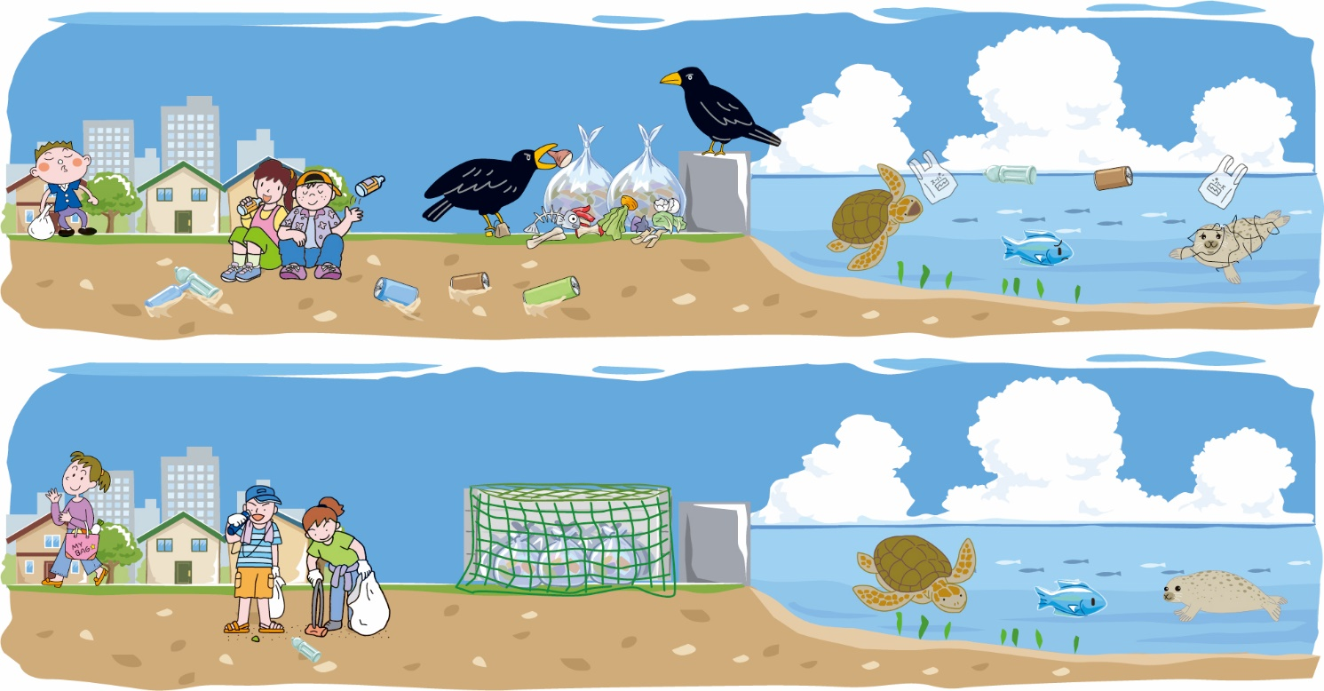
１ ２枚の絵はどこがちがうかな？書き出してみよう！

２ 海のプラスチックごみ問題を解決するために、みんなができることはないかな？
考えて書き出してみよう！

